Домашнее задание для 2 ДОП, от 14.04./15.04.23.
- Калмыков и Фридкин, "Сольфеджио. Двухголосие".
Номер 12
Перепишите в нотную тетрадь или радмечатайте на листочке нотный текст номера.
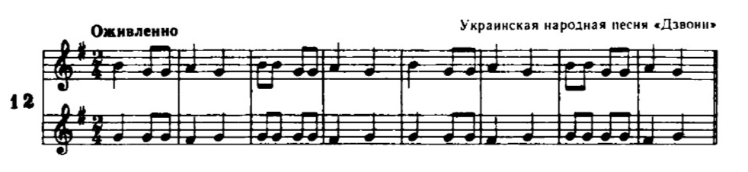
- повторяйте разбор текста из прошлого задания;
- петь партию своего голоса и впевать мелодию наизусть.
- Письменное задание.
Виды минора (повторение).
Письменно в нотной тетради построить два вида минора гармонитюческий и мелодический в тональности "соль минор". При построении подпишите ключевые знаки, подпишите номера ступеней, выделите неустойчивые.

Виды трезвучий (закрепление материала).
Перепишите себе в тетрадь следующие трезвучия, определите их по строению и подпишите обозначение под нотным станом:
